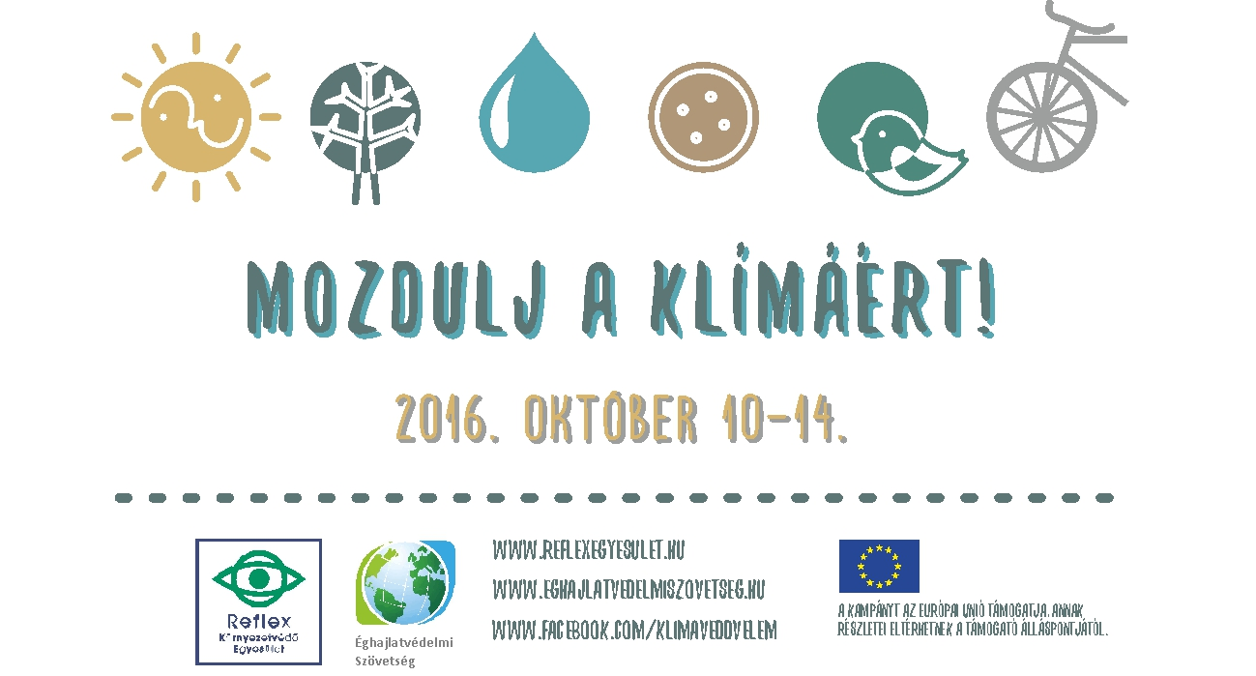

Útmutató és feladatleírások a kapcsolattartó tanárok részére

Tisztelt Tanárnő / Tanár Úr!

Köszönjük, hogy iskolájuk (ismét) csatlakozott a „Mozdulj a klímáért!” akcióhoz! Az alábbi útmutatóval és feladatleírásokkal szeretnénk segítséget nyújtani az akcióhét sikeres megvalósításához.

Zöld mérföldek gyűjtése az akcióhéten:
- A zöld mérföldek gyűjtése idén elektronikusan történik.
- Minden környezetkímélő utazás az iskolába vagy haza egy zöld mérföldnek számít az utazás hosszúságától függetlenül.
- Környezetkímélő utazásnak számít a gyalog, biciklivel, görkorcsolyával, rollerrel, busszal, villamossal vagy vonattal megtett utazás.
- A zöld mérföldek számolása többféleképp történhet, napi vagy heti szinten személyenként vagy osztályonként összesítve.
- Az akcióhét után a kapcsolattartó tanároktól két adatot fogunk kérni:
- A kampányban résztvevő diákok száma (ami lehet több vagy kevesebb, mint a jelentkezéskor megadott szám);
- az összegyűjtött zöld mérföldek száma.
- Az összegyűjtött zöld mérföldek száma nem befolyásolja az értékelést, díjazást.

Feladatok az akcióhéten:
Az idei akcióhéthez ismét színes feladatcsokrot kínálunk az iskoláknak. A feladatok teljesítése szabadon választható.

Iskolai közösségi akció – Kötelező feladat
Több lehetőség közül legalább egy közös akció megvalósítását várjuk!
Klímakép - Készítsetek egy közös, nagy képes üzenetet, ahol a résztvevők valamilyen formába állva üzennek! Az üzenet lehet maga az élőkép formája, vagy a kezetekben tartott betűkből összeálló üzenet.
A közösségi feladaton a kampányhét összes résztvevője vegyen részt!
Világfák ültetési akció – Több iskola jelentkezett Világfák kampányunk felhívására. A faültetési akció szintén lehet közösségi akció, ha azon mindenki részt vesz. A Világfák jelentkezőit 2016. október 7-ig igazoljuk vissza. Az összes iskola jelentkezését elfogadtuk, amennyiben ezt az http://www.eghajlatvedelmiszovetseg.hu/index.php/vilagfak/187-ultess-vilagfakat-2016-ban-is oldal szerint is regisztrálta. Egy akció megvalósítására maximum 20.000,- Ft megbízási díjat tudunk fizetni.
Mozgásban az üzenet! - Nem csak állóképes üzenetet alkothattok, hanem olyat is, melyen fontos szerep jut a mozgásnak. Természetesen ezeknél az üzeneteknél nem fényképet, hanem videót várunk tőletek!
A közösségi feladaton a kampányhét összes résztvevője vegyen részt! Javasoljuk, hogy a videót az iskola vagy valamelyik pedagógus közösségi videó csatornájára töltsék fel és csak a linket küldjék el részünkre!
Akció a környezetért! – A klímakép és videó mellett más közös akciót is megvalósíthattok, ha ennek feltételeit nevelőitekkel meg tudjátok teremteni. Lehet ez udvarrendezés vagy zsibvásár helyi termékekből.
Egyéni és kiscsoportos szabadon választható feladatok
Szabadon választható alkotások készítése egyénileg vagy kis csoportokban. A legjobb alkotásokat díjazzuk!
Éjjel nappal, éljél nappal! – A Nap Földünk teljes energiaigényét fedezni tudná! A feladat keretei között tetszőleges technikával készült műalkotásokat várunk végtelen energiaforrásunkról.
Vizet a csapból! – A csapvíz a legkörnyezetkímélőbb szomjoltó! A feladat keretei között szlogeneket és/vagy emblémákat (logókat) várunk, melyek a csapvíz fogyasztását népszerűsítik.
Gombold újra! – Kinőtted, elkopott vagy kiszakadt? Hasznosítsd újra! A feladat: készíts használati tárgyat (pl. tolltartó vagy táska) tönkrement ruháidból, és készíts egy szelfit magadról és alkotásodról!
Légy madárbarát! – A madarak hasznos vendégeink, akik nagyon sok kártevőtől szabadítják meg kertjeinket! Feladat: tegyétek az iskola kertjét madárbaráttá, készítsetek madárodút és/vagy etetőt és helyezzétek ki az iskola udvarára. A folyamatot örökítsétek meg fényképekkel! Hasznos információk: https://goo.gl/TjByLH

Korábbi kampányaink szemléletformáló játékos kvízei
A feladatok egyénileg oldhatóak meg, a megoldáshoz számítógép és internetes kapcsolat szükséges.
Változtassatok! - Mennyire éltek zölden? Internetes kvízünkkel olyan lehetőségeket ismerhettek meg, amelyekkel akár Ti is hozzájárulhattok környezetünk állapotának javításához.
A kvízt ezen a linken találjátok: https://goo.gl/9t0ezC
Ökológia lábnyom számítás - A www.kothalo.hu/labnyom/ oldal segítségével számítsátok ki, mekkora lábon éltek!

Beszámoló az akcióhétről
Az akcióhéten folyamatosan várjuk a rövid fényképes beszámolókat, melyekről igyekszünk tudósítani közösségi oldalunkon: www.facebook.com/KlimaveddVelem
Legkésőbb 2016. október 20-ig elektronikusan kérjük beküldeni:
- Adatlap a kampányban résztvevő diákok számáról és az összegyűjtött zöld mérföldekről;
- A közösségi akció dokumentációját – tervek (amennyiben készültek), fényképek, rövid videók a választott feladattól függően – a mozduljaklimaert@gmail.com drótposta címre. A világhálóra feltöltött videók vagy fényképalbumok esetében elegendő a link megadása is;
Legkésőbb 2016. október 27-ig elektronikusan vagy postára adva kérjük beküldeni:
- A legjobb egyéni és kiscsoportos iskolai alkotásokat – Postán a maximum A4 méretű alkotásokat az Éghajlatvédelmi Szövetség (9024 Győr, Bartók Béla u. 7.) címére kérjük postázni! A beküldött alkotásokat nem áll módunkban visszaküldeni.

Díjazás
A beküldött anyagok alapján legalább 250.000,- forint értékben zöld ajándékcsomagokkal díjazzuk a résztvevőket az alábbiak szerint:
- a legjobb közösségi akciókat megvalósító iskolák összes résztvevőjét;
- a legjobb egyéni és kiscsoportos alkotások készítőit;
- és a kapcsolattartó tanárokat.

Az akcióhét megvalósításához folyamatos segítséget nyújtunk közösségi oldalunkon:
https://www.facebook.com/KlimaveddVelem Esetleges kérdésével keressen bennünket a mozduljaklimaert@gmail.com címen vagy a 30/232-6658-as és a 70/933-6795 telefonszámokon.

Üdvözlettel:

Győr, 2016. október 5.

Lajtmann Csaba
programfelelős

